Título do capítulo: subtítulo do capítulo

Nome da autoria 1
Biodata: A biodata deve conter: i. nome (indicar sobrenome de citação em CAIXA ALTA); ii. e-mail; iii. instituição e programa de pós; iv. nível de formação (iniciação científica, mestranda/o, mestra/e, doutoranda/o, doutor/a, pós-doutoranda/o, docente); v. orientador/a (se pertinente) ou supervisor/a (no caso de pós-doutorado); vi. últimas etapas de formação; vii. financiamento da pesquisa (se pertinente); viii. e-mail; e ix. perfis pessoais acadêmicos (Lattes e ORCID)
Opcionais: grupo de pesquisa; atuação profissional; ResearchGate.

Nome da autoria 2
Biodata: A biodata deve conter: i. nome (indicar sobrenome de citação em CAIXA ALTA); ii. e-mail; iii. instituição e programa de pós; iv. nível de formação (iniciação científica, mestranda/o, mestra/e, doutoranda/o, doutor/a, pós-doutoranda/o, docente); v. orientador/a (se pertinente) ou supervisor/a (no caso de pós-doutorado); vi. últimas etapas de formação; vii. financiamento da pesquisa (se pertinente); viii. e-mail; e ix. perfis pessoais acadêmicos (Lattes e ORCID)
Opcionais: grupo de pesquisa; atuação profissional; ResearchGate.

Resumo: Este texto serve como base para digitação do trabalho a ser encaminhado à organização do EPED. O resumo deve conter de 100 a 200 palavras. Deve estar com fonte 10 e deve apresentar cinco palavras-chave na sequência. O texto será organizado da maneira como se descreve neste modelo. Basicamente: Times New Roman, espaçamento 1,5 entre linhas, justificado, sendo tamanho 20 para título, 14 para seções, 12 para o corpo do texto, 10 para citações diretas longas e 9 para notas de rodapé. Os parágrafos devem ter recuo especial de primeira linha de 1,25 cm. As margens devem ter as seguintes dimensões: superior e direita 3 cm; esquerda e inferior 2.0 cm. Limite do texto: mínimo de 4.000 e máximo de 7.000 palavras, incluindo referências bibliográficas; anexos não serão contabilizados no que se refere ao limite de palavras. As páginas não devem ser numeradas. Em caso de dúvida, favor contatar a organização do livro pelo e-mail epedusp@gmail.com, informando LIVRO como assunto.

Palavras-chave: Palavra 1; Palavra 2; Palavra 3; Palavra 4; Palavra 5.

Introdução/Considerações iniciais
O corpo do texto deve estar em Times New Roman, tamanho 12, espaçamento de 1,5 entre linhas e alinhamento justificado.
- Lista de itens devem ter recuo de 1,25 cm e deslocamento de 0,75 cm.

1 Figuras, quadros e tabelas
Figuras, quadros e tabelas devem, obrigatoriamente, ter título e fonte, assim como os exemplos a seguir:

Figura 1. Diagrama de análise argumentativa
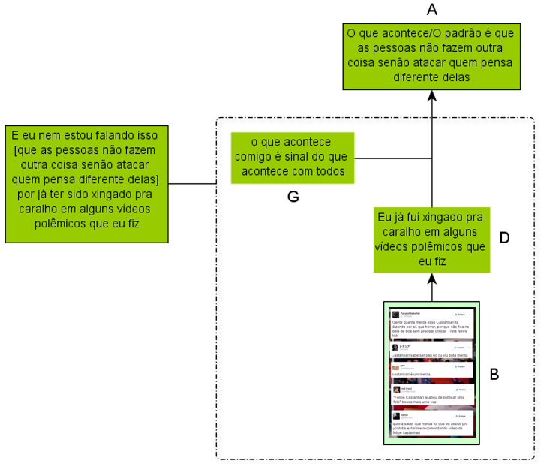
Fonte: elaboração própria.

Quadro 1. Tópica das emoções
T1: O quê? | Casamento / enterro; façanha / derrota; má ação / boa ação; amigo / inimigo
T2: Quem? | mulheres, crianças, o Presidente, um mendigo, os notáveis
T3: Como? | Diria que era um campo de batalha.
T4: Quando? | No dia de seus 20 anos.  Morto na guerra em 10 de novembro de 1918.
T5: Onde? | O caminhão explode em um camping.  Assassinato na catedral.
T6: Quanto? | A maior catástrofe do transporte aéreo de todos os tempos. Uma explosão incrível.
T7: Por quê? | O acidente foi provocado por um deslizamento de terra / por um roda-dura bêbado.
T8: Consequências? | A gente fala que nosso franco é forte, mas serão necessários sete francos para ter um único Euro!
T9: Normas? | A pátria está em perigo.
T10: Controle? | Inexoravelmente.
T11: Distância de y? | Estrangeiros.  Pessoas como você e eu.
T12? Aprovação? | Genial!
Fonte: Plantin (2010, p. 73).

2 Citações
Citações diretas curtas devem ser inseridas no corpo do texto. Nomes dos/as autores/as devem ser inseridos entre parênteses com apenas a inicial maiúscula, como (Allchin, 2022).
Citações diretas com mais de 3 linhas devem ser apresentadas com recuo de 4 cm, em fonte Times New Roman, tamanho 11, espaçamento simples entre linhas e alinhamento justificado. O nome do/a autor/a deve ser apresentado entre parênteses com apenas a inicial maiúscula, como (Plantin, 2008, p. 45).
Note que os sobrenomes dos/as autores/as devem seguir a nova ABNT: https://drive.google.com/file/d/1O0kMM63V1PzoKjukVzOVheYH-9rC10xt/view?usp=sharing.

Conclusão/Considerações finais
O artigo deve ter uma seção de encerramento.

Agradecimentos
Caso queira declarar algum agradecimento, este deve estar imediatamente antes das referências

Referências
As entradas bibliográficas devem estar na seguinte formatação: conteúdo em tamanho 10, espaçamento simples entre linhas, com espaçamento depois de 6 pt. Os títulos das obras devem estar destacados em itálico. Abaixo seguem alguns exemplos:
Observação: procure sempre deixar os links de acesso aos textos que você utilizou, visando a popularizar o acesso às fontes bibliográficas. Para a apresentação do link, opte por deixá-lo com hiperlink ativado, sem os sinais de menor (<) e maior (>).
As referências devem estar no formato mais atual da ABNT: https://drive.google.com/file/d/1O0kMM63V1PzoKjukVzOVheYH-9rC10xt/view?usp=sharing.

Livro na íntegra (com um autor; edição; tradução):
MAINGUENEAU, D. Novas Tendências em Análise do Discurso. 3.ed. Trad. Freda Indursky. Campinas: Pontes, 1997.

Livro na íntegra (com dois autores):
PERELMAN, C.; OLBRECHTS-TYTECA, L. Tratado da Argumentação: a nova retórica. Trad. Maria Ermantina Galvão G. Pereira. São Paulo: Martins Fontes, 1996.

Livro na íntegra (com vários autores/organizadores):
DIONISIO, A. P.; MACHADO, A. R.; BEZERRA, M. A. (Orgs.). Gêneros textuais & ensino. 5.ed. Rio de Janeiro: Lucerna, 2007.

Capítulo de livro (com organizador; números das páginas):
MAINGUENEAU, D. Ethos, cenografia, incorporação. In: AMOSSY, R (Org.). Imagens de si no discurso: a construção do ethos. Trad. Dilson Ferreira da Cruz, Fabiana Komesu e Sírio Possenti. São Paulo: Contexto, 2005, p. 69-92.

Tese:
SIQUEIRA, L. F. Edição semidiplomática de cartas de chamada de imigrantes portugueses (1911-1920). Dissertação (Mestrado em Filologia e Língua Portuguesa) - Faculdade de Filosofia, Letras e Ciências Humanas, Universidade de São Paulo, São Paulo, 2010. Disponível em: http://www.teses.usp.br/teses/disponiveis/8/8142/tde-24082011-100130/. Acesso em: 12 mai. 2016.

Artigo de periódico:
CORACINI, Maria José Rodrigues Faria. Análise do Discurso: em busca de uma metodologia. D.E.L.T.A. Documentação de Estudos em Lingüística Teórica e Aplicada, v. 07 (1), p. 333-355, 1991.

Fascículos (o nome da revista ou do jornal é digitado em CAIXA ALTA):
VEJA. São Paulo, edição 1775, ano 35, n.43, 30 out. 2002.

Anexos
Os anexos devem estar em página separada, ao final do arquivo.

